《数据库原理与技术》课程设计指导书

1 学生成绩管理系统
基于ASP.NET的学生成绩管理系统包括三种类型的用户：教师、学生和管理员。根据登录用户的权限，系统自动区分用户身份，并显示相应的功能菜单页面。
教师通过教师菜单页面执行综合查询，统计以及学生成绩的维护操作。学生通过学生菜单页面查询自己的成绩。管理员通过管理员菜单页面执行用户维护功能。
本讲主要介绍学生成绩管理系统的详细开发过程。主要内容见下表。
学生成绩管理系统的总体设计
学生成绩管理系统的数据库设计
学生成绩管理系统的功能设计
学生成绩管理系统登录页面的开发
退出学生成绩管理系统的开发
教师母版、学生母版和管理员母版页面的开发。
教师主菜单、学生主菜单和管理员主菜单页面的开发。
学生成绩查询系统（学生身份登录）数据表查询页面的开发。
学生成绩管理系统（教师身份登录）数据表查询页面的开发。
学生成绩管理系统（教师身份登录）数据表维护页面的开发。
学生成绩管理系统（教师身份登录）学生成绩统计报表页面的开发。
学生成绩管理系统（管理员身份登录）用户维护页面的开发。
利用主题外观和主题CSS样式使得成绩管理系统的所有页面均使用统一的格式

学生成绩管理系统的设计

系统总体设计
基于ASP.NET的学生成绩管理系统面向三种类型的用户，教师、学生和管理员。只有登录用户才能够使用该系统提供的功能。系统根据登录用户的权限，自动区分用户身份，并显示相应的功能菜单页面。
教师通过教师菜单页面执行综合查询、统计以及学生成绩的维护操作。学生通过学生菜单页面只能查询自己的成绩。管理员通过用户维护页面执行用户表的查询、插入和数据更新操作。系统总计设计如下图所示。

管理员
系统用户查询
系统用户维护
学生成绩综合查询
学生成绩维护
学生成绩统计报表
系统登录注销
学生个人成绩查询

教师

学生

数据库设计
学生成绩管理系统中的数据库WebDBStudents中包括下面两张数据表。
- 用户表（Users）
用户表主要储存系统用户信息。其结构如下表所示。
字段名 | 数据类型 | 字段说明 | 键引用 | 备注
ID | Varchar(10) | 用户ID | 主键
Uname | Varchar(10) | 用户姓名
Password | Varchar(10) | 用户密码
Depart | char(1) | 用户权限区分 |  | 0：学生权限/1：教师权限/2：管理员权限
- 学生成绩表（Exam）
学生成绩表用于储存学生各科成绩信息。其结构如下表所示。
字段名 | 数据类型 | 字段说明 | 键引用
StudentNo | Varchar(10) | 学生的学号 | 主键
Sname | Varchar(10) | 学生的姓名
Class | Varchar(2) | 学生的班级
Chinese | Int | 学生的语文成绩
Math | Int | 学生的数学成绩
English | Int | 学生的英语成绩
Computer | Int | 学生的计算机成绩
- 数据库表的建立，可以通过图形化方式或SQL语言建立。其中SQL语句如下：
CREATE DATABASE WebDBStudents
GO
use WebDBStudents
GO
CREATE TABLE Exam ( StudentNo varchar (10) NOT NULL , Sname varchar (10) NOT NULL ,Class varchar (2) NULL ,Chinese int NULL ,Math int NULL ,English int NULL , Computer int NULL, CONSTRAINT PK_Exam PRIMARY KEY (StudentNo) )
GO
CREATE TABLE Users (ID varchar (10) NOT NULL ,Uname varchar (10) NOT NULL ,
Password varchar (20) NULL ,Depart char (1) NOT NULL ,CONSTRAINT PK_Users PRIMARY KEY (ID))
INSERT Exam (StudentNo,Sname,Class,Chinese,Math ,English ,Computer) VALUES ('03101','张咏','1',87,97,89,90)
INSERT Exam (StudentNo,Sname,Class,Chinese,Math ,English ,Computer) VALUES ('03102','刘炎','1',100,90,95,96)
INSERT Exam (StudentNo,Sname,Class,Chinese,Math ,English ,Computer) VALUES ('03103','王政','1',78,85,70,55)
INSERT Exam (StudentNo,Sname,Class,Chinese,Math ,English ,Computer) VALUES ('03104','李石','1',20,56,38,50)
INSERT Exam (StudentNo,Sname,Class,Chinese,Math ,English ,Computer) VALUES ('03105','姚亮','1',97,90,95,92)
INSERT Exam (StudentNo,Sname,Class,Chinese,Math ,English ,Computer) VALUES ('03201','张晶','2',50,45,67,89)
INSERT Exam (StudentNo,Sname,Class,Chinese,Math ,English ,Computer) VALUES ('03202','姜玲','2',90,98,97,93)
INSERT Exam (StudentNo,Sname,Class,Chinese,Math ,English ,Computer) VALUES ('03203','汪茗','2',98,100,96,97)
INSERT Exam (StudentNo,Sname,Class,Chinese,Math ,English ,Computer) VALUES ('03204','赵骅','2',44,56,46,58)
INSERT Exam (StudentNo,Sname,Class,Chinese,Math ,English ,Computer) VALUES ('03205','桑恬','2',76,70,86,80)
INSERT Exam (StudentNo,Sname,Class,Chinese,Math ,English ,Computer) VALUES ('03206','陆锋','2',87,88,85,90)
INSERT Users (ID, Uname, Password, Depart) VALUES ('03101', '张咏', 'password', '0')
INSERT Users (ID, Uname, Password, Depart) VALUES ('T20001001', '李青旸', 'password', '1')
INSERT Users (ID, Uname, Password, Depart) VALUES ('T20011001', '刘咏薇', 'password', '1')
INSERT Users (ID, Uname, Password, Depart) VALUES ('T20022001', '张侨玲', 'password', '2')
INSERT Users (ID, Uname, Password, Depart) VALUES ('03205', '桑恬', 'password', '0')
INSERT Users (ID, Uname, Password, Depart) VALUES ('03202', '姜玲', 'password', '0')
INSERT Users (ID, Uname, Password, Depart) VALUES ('03103', '王政', 'password', '0')
INSERT Users (ID, Uname, Password, Depart) VALUES ('03102', '刘炎', 'password', '0')

1.1.3功能模块设计
学生成绩管理系统的默认主页是登录页面。根据登录用户的不同，显示不同的操作页面。学生只能查询自己的成绩；教师可以查询所有学生的成绩，并且能够插入、修改或删除学生成绩信息。管理员可以查询用户表，并且能够插入、修改或删除用户信息。
学生成绩管理系统由ASP.NET页面组成，见下表。
文件名称 | 说明
Default.aspx | 默认主页（自动跳转到用户登录页面）
Login.aspx | 登录页面（用户输入用户ID和密码及验证码，验证成功后，把用户信息存在Session中，并根据用户的角色，显示不同内容的功能主菜单）
Teacher.master | 学生成绩管理系统（教师登录）母版文件
Student.master | 学生成绩管理系统（学生登录）母版文件
Admin.master | 学生成绩管理系统（管理员登录）母版文件
TMainMenu.aspx | 学生成绩管理系统（教师登录）主菜单页面
TSearchBj.aspx | 学生成绩管理系统（教师登录）按班级查询（按各种条件查询）页面
TSearchXm.aspx | 学生成绩管理系统（教师登录）按姓名查询（按各种条件查询）页面
TmaintainBj.aspx | 学生成绩管理系统（教师登录）按班级维护（插入、删除、更新）页面
Tsta.aspx | 学生成绩管理系统（教师登录）统计报表页面
SMainMenu.aspx | 学生成绩管理系统（学生登录）主菜单页面
SSearch.aspx | 学生成绩管理系统（学生登录）查询（只能查自己的成绩）页面
SyMainTain.aspx | 学生成绩管理系统（管理员登录）主菜单页面
SySearch.aspx | 学生成绩管理系统（管理员登录）用户数据查询页面
SyMainMenu.aspx | 学生成绩管理系统（管理员登录）用户数据维护（插入、删除、更新）页面
Exit.aspx | 退出系统页面（清除保存在Session中的信息，自动跳转到用户 登录页面）

学生成绩管理系统的功能模块及执行流程如下图所示。

Default.aspx
(自动跳转到用户登录页)面)
Login.aspx
(用户登录)

SyMainTain.aspx
(系统用户维护主菜单)
--管理员身份登录
SmainMenu.aspx
学生成绩查询系统主菜单
--学生身份登录

TmainMenu.aspx
学生成绩管理系统主菜单
--教师身份登录

TsearchBj.aspx
TsearchXm.aspx
查询学生成绩
TmainTainBj.aspx
TmainTainXm.aspx
学生成绩维护
SySearch.aspx
系统用户查询
SyMainMenu.aspx
系统用户维护
Exit.aspx
退出系统
SSearch.aspx
学生成绩查询
Exit.aspx
退出系统

1.2 学生成绩管理系统的实现

1.2.1 创建主页：登录页面
学生成绩管理系统的默认主页是登录页面。根据登录用户的不同，显示不同的操作页面。运行效果如下图所示。
Login.aspx登录页面使用下表所示的WEB窗体控件完成指定的开发任务。
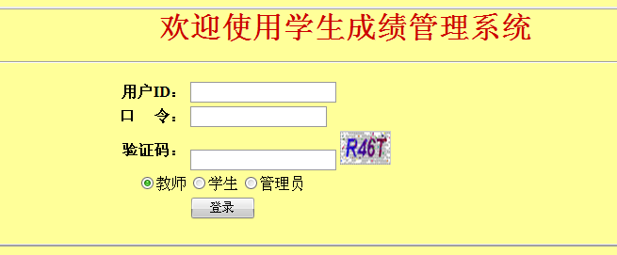
控件类型 | ID | 说明
TextBox | UserName | 用户ID文本框
Horizontal
TextBox | UserPass | 口令文本框（TextMode属性为：Password）
TextBox | UserValidate | 验证码文本框
RadioButton | RadioButtonTeacher | 教师单选钮（Checked属性为：True；GroupName属性为：1）
RadioButton | RadioButtonStudent | 学生单选钮（GroupName属性为：1）
RadioButton | RadioButtonAdmin | 管理员单选钮（GroupName属性为：1）
RequiredFieldValidator | RequiredFieldValidator1 | 当用户ID文本框没有输入任何字符时，显示提示信息。（ControlTovalidate属性为：UserName；ErrorMessage属性为：请输入用户ID）
RequiredFieldValidator | RequiredFieldValidator2 | 当口令文本框没有输入任何字符时，显示提示信息。（ControlTovalidate属性为：UserPass；ErrorMessage属性为：口令不能为空）
ImageButton | ChangeCode | 产生随机验证码（CausesValidation属性为：False；ImageUrl属性为：~/RandomImage.aspx；ToolTip属性为：看不清楚？点击图片换一个验证码）
Button | ButtonEnter | 登录按钮
Label | Msg | 显示用户不存在或密码不一致时的错误提示信息（Text属性为：空）

操作步骤：
1．运行Visual Studio 2008应用程序，新建WEB网站，单击浏览按钮，选择自己的工作区目录。系统将自动创建一个名为Default.aspx的ASP.NET页面以及一个名为web.config的ASP.NET配置文件。
2．创建默认主页。修改Default.aspx学生成绩管理系统为默认主页。用鼠标双击Default.aspx设计页面，利用Page_Load事件函数跳转到Login.aspx登录页面。代码如下。

protected void Page_Load(object sender, EventArgs e)
{
Response.Redirect("Login.aspx");
}

3．设计登录页面。在工作目录中创建一个名为Login.aspx的ASP.NET页面，参照上表将控件拖放到工作区，并安排好页面布局，同时修改各控件的属性。
4．在工作目录中创建一个名为RandomImage.aspx的产生随机码的ASP.NET页面。（代码参考学习固定代码模板）。RandomImage.aspx.cs的代码如下：
using System;
using System.IO;
using System.Web;
using System.Web.UI;
using System.Drawing;
using System.Drawing.Imaging;
using System.Drawing.Drawing2D;
using System.Linq;
partial class RandomImage : System.Web.UI.Page
{
private void Page_Load(object sender, EventArgs e)
{
string str = ValidateCode(4);
DrawValidateCode(str,50,100);
}

private void DrawValidateCode(string str,int f,int b)
{
if(str == null || str.Trim() == String.Empty)
{
return;
}
else
{
Bitmap bmpImage = new Bitmap((int)Math.Ceiling((str.Length * 12.5)), 22);
Graphics g = Graphics.FromImage(bmpImage);

try
{
Random rand = new Random();

g.Clear(Color.White);

for(int i=0; i<b; i++)
{
int x1 = rand.Next(bmpImage.Width);
int x2 = rand.Next(bmpImage.Width);
int y1 = rand.Next(bmpImage.Height);
int y2 = rand.Next(bmpImage.Height);

g.DrawLine(new Pen(Color.Silver), x1, y1, x2, y2);
}
Font font = new Font("Arial", 12, (FontStyle.Bold | FontStyle.Italic));
LinearGradientBrush brush = new LinearGradientBrush(new Rectangle(0, 0, bmpImage.Width, bmpImage.Height), Color.Blue, Color.DarkRed, 1.2f, true);
g.DrawString(str, font, brush, 2, 2);

for(int i=0; i<f; i++)
{
int x = rand.Next(bmpImage.Width);
int y = rand.Next(bmpImage.Height);

bmpImage.SetPixel(x, y, Color.FromArgb(rand.Next()));
}

g.DrawRectangle(new Pen(Color.Silver), 0, 0, bmpImage.Width - 1, bmpImage.Height - 1);

MemoryStream memsMemoryStream = new MemoryStream();
bmpImage.Save(memsMemoryStream, ImageFormat.Gif);
Response.ClearContent();
Response.ContentType = "image/Gif";
Response.BinaryWrite(memsMemoryStream.ToArray());
}
finally
{
g.Dispose();
bmpImage.Dispose();
}
}
}

private string ValidateCode(int length)
{
int number;
char code;
string str = String.Empty;

Random rand = new Random();//创建一个产生随机数的对象

for(int i=0;i<length;i++)
{
number = rand.Next();//产生一个随机数
if(number % 2 == 0)
{
code = (char)('0' + (char)(number % 10));
}
else
{
code = (char)('A' + (char)(number % 26));
}
str += code.ToString();
}

Session["Code"] = str;
return str;
}

#region Web 窗体设计器生成的代码
override protected void OnInit(EventArgs e)
{
//
// CODEGEN: 该调用是ASP.NET Web 窗体设计器所必需的。
//
InitializeComponent();
//base.OnInit(e);
}

/// <summary>
/// 设计器支持所需的方法- 不要使用代码编辑器修改
/// 此方法的内容。
/// </summary>
private void InitializeComponent()
{
this.Load += new System.EventHandler(this.Page_Load);

}
#endregion
}
5．引用指定命名空间。在Login.aspx代码的头部添加下列指定名称空间的语句，以访问Microsoft SQL Server数据源。
using System.Data.SqlClient;
6．编写验证码按钮事件处理代码，以产生随机码。
protected void ChangeCode_Click(object sender, ImageClickEventArgs e)
{
this.ChangeCode.ImageUrl = "RandomImage.aspx";
}
7．编写登录按钮事件处理代码（在登陆按钮上双击鼠标，或者在“属性”窗口指定Click事件）。如果用户存在且密码一致，则把查询得到的UserID、UserName和Depa保存到Session中，并且，如果是学生身份登录，则跳转到“SMainMenu.aspx”主菜单页面；如果是教师身份登录，则跳转到“”TMainMenu.aspx主菜单页面；如果是管理员身份登录，则跳转到“SyMainTain.aspx”主菜单页面；如果用户不存在或密码不一致，则显示错误信息：“用户ID或密码有错，请重新输入！”。如果验证码不一致，则显示错误信息“抱歉,输入的验证码不正确!”。代码如下面加粗所示。

protected void Button1_Click(object sender, EventArgs e)
{
if (String.Compare(Session["Code"].ToString(), this.UserValidate.Text, true) != 0)
{
Response.Write("<script>alert('抱歉,输入的验证码不正确!');</script>");
return;
}
//连接到数据库WebDBStudents
SqlConnection con= new SqlConnection("Server=XP-201210191453\\SQLEXPRESS; Integrated Security= True; database=WebDBStudents");
con.Open();
String userID= UserName.Text;
String password= UserPass.Text;
String sSql= "select * from users where ID='"+ userID+"'and Password='"+ password + "'";
SqlCommand cmd = new SqlCommand(sSql, con);
SqlDataReader dtr=cmd.ExecuteReader();
//执行SQL命令并返回结果
//判断该用户是否存在
if (dtr.Read()){ //存在
Session["UserID"] = dtr["ID"];
Session["UserName"] = dtr["Uname"];
Session["Depa"] = dtr["Depart"];
if (Convert.ToString(Session["Depa"]) == "0" && RadioButtonStudent.Checked)
{
//学生身份登录，跳转到学生成绩查询系统主菜单页面
Response.Redirect("SMainMenu.aspx");
}
if (Convert.ToString(Session["Depa"]) == "1" && RadioButtonTeacher.Checked)
{
//教师身份登录，跳转到教师成绩管理系统主菜单页面
Response.Redirect("TMainMenu.aspx");
}
if (Convert.ToString(Session["Depa"]) == "2" && RadioButtonAdmin.Checked)
{
//教师身份登录，跳转到教师成绩管理系统主菜单页面
Response.Redirect("SyMainTain.aspx");
}
}
else
{ Msg.visible=true;
Msg.Text = "用户ID或密码有错，请重新输入！";
}
}

1.2.2 创建退出学生成绩管理系统处理页面
创建退出学生成绩管理系统处理页面Exit.aspx。以后单击“退出系统”链接，页面即可返回到登陆界面。
操作步骤：
1．在“解决方案资源管理器” 项目文件夹上单击鼠标右键。通过菜单命令“添加新项” ， 选择“Web窗体”，在站点中创建一个名为Exit.aspx的ASP.NET页面。
2．创建Page_Load事件函数代码，完成跳转功能。首先清除Session的内容，然后跳转到登陆页面Default.aspx。代码如下。
protected void Page_Load(object sender, EventArgs e)
{
Session.Abandon();
Response.Redirect("Default.aspx");
}

1.2.3 创建学生成绩管理系统教师登录母版页面
创建学生成绩管理系统（教师登录）母版页面Teacher.master。以后凡是以教师身份登录的页面都以Teacher.master 为母版界面。界面效果如下图所示。
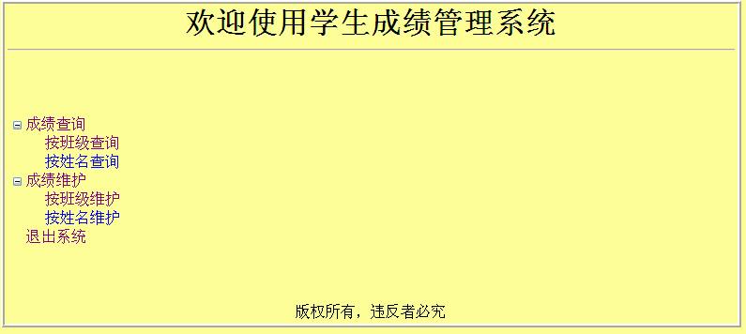

Teacher.master页面使用下表所示的WEB窗体控件完成指定的开发任务。

控件类型 | ID | 说明
TreeView | TreeView1 | 通过编辑节点，设置成绩查询、成绩维护及退出系统的链接。  注：按班级查询NavigateUrl属性：~/TSearchBj.aspx；按姓名查询NavigateUrl属性：~/TSearchXm.aspx；  按班级维护NavigateUrl属性：~/TMaintainBj.aspx；按姓名维护NavigateUrl属性：~/TMaintainXm.aspx；  退出系统NavigateUrl属性：~/Exit.aspx。
Horizontal |  | 水平分割线
ContentPlaceHolder | ContentPlaceHolder1 | 预定义布局
操作步骤：
1．在“解决方案资源管理器” 项目文件夹上单击鼠标右键。通过菜单命令“添加新项” ， 选择“母版页”，在站点中创建一个名为Teacher.master的母版页面。删除页面中系统自动生成的ContentPlaceHolder控件。
2．设计学生成绩管理系统教师母版ASP.NET页面。为了整齐布局Web页面，首先利用菜单命令“表|插入表”插入一个3行2列的表格，并且第一行合并单元格，并输入：“欢迎使用学生成绩管理系统”（24pt、加粗、居中），其下再插入一条水平线。然后再拖动一个TreeView控件到表格的第2行第1列中，拖动一个ContentPlaceHolder控件到表格的第2行第2列中，并按以上要求设置好各属性。第三行合并单元格，并输入：“版权所有，违者必究”。

1.2.3 创建学生成绩管理系统学生登录母版页面
创建学生成绩管理系统（学生登录）母版页面Student.master。以后凡是以学生身份登录的页面都以Student.master 为母版界面。界面效果如下图所示。

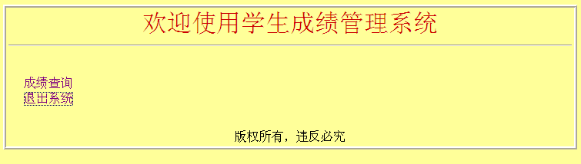
Student.master页面使用下表所示的WEB窗体控件完成指定的开发任务。

控件类型 | ID | 说明
TreeView | TreeView1 | 通过编辑节点，设置成绩查询及退出系统的链接。  注：成绩查询NavigateUrl属性：~/Ssearch.aspx；退出系统NavigateUrl属性：~/Exit.aspx。
Horizontal |  | 水平分割线
ContentPlaceHolder | ContentPlaceHolder1 | 预定义布局

1.2.4 创建学生成绩管理系统管理员登录母版页面
创建学生成绩管理系统（管理员登录）母版页面Admin.master。以后凡是以管理员身份登录的页面都以Admin.master 为母版界面。界面效果如下图所示。
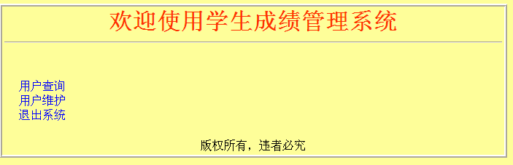

Admin.master页面使用下表所示的WEB窗体控件完成指定的开发任务。

控件类型 | ID | 说明
TreeView | TreeView1 | 通过编辑节点，设置用户查询、用户维护及退出系统的链接。  注：用户查询NavigateUrl属性：~/Sysearch.aspx；用户维护NavigateUrl属性：~/ SyMainMenu.aspx；退出系统NavigateUrl属性：~/Exit.aspx。
Horizontal |  | 水平分割线
ContentPlaceHolder | ContentPlaceHolder1 | 预定义布局

1.2.5 创建用户维护主菜单（SyMainTain.aspx）页面
系统用户维护主菜单页面界面如下图所示：
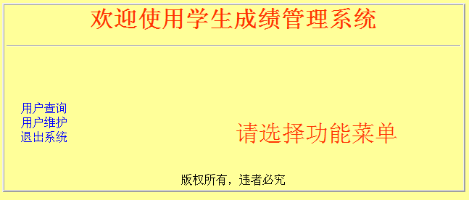

操作步骤：
1．在“解决方案资源管理器” 项目文件夹上单击鼠标右键。通过菜单命令“添加新项” ， 选择“Web窗体”，在站点中创建一个名为SyMainTain.aspx的页面，将“选择母版页”选项选中，单击“添加”按钮。在对话框中选中“Admin.master”作为母版页。
2．在“ContentPlaceHolder1” 中，输入“请选择功能菜单”提示。

1.2.6 创建教师登录主菜单（TMainMenu.aspx）页面
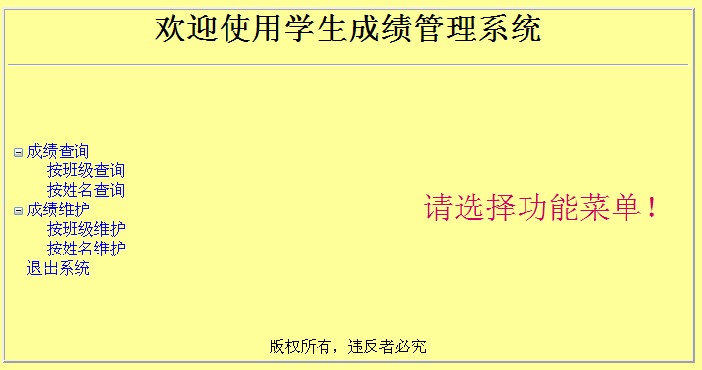
教师登录主菜单页面界面如下图所示：

操作步骤：
1．在“解决方案资源管理器” 项目文件夹上单击鼠标右键。通过菜单命令“添加新项” ， 选择“Web窗体”，在站点中创建一个名为TMainMenu.aspx的页面，将“选择母版页”选项选中，单击“添加”按钮。在对话框中选中“Teacher.master”作为母版页。
2．在“ContentPlaceHolder1” 中，输入“请选择功能菜单”提示。

1.2.7 创建学生登录主菜单（SMainMenu.aspx）页面
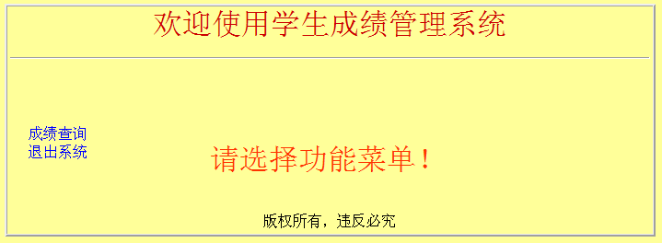
学生登录主菜单页面界面如下图所示：

操作步骤：
1．在“解决方案资源管理器” 项目文件夹上单击鼠标右键。通过菜单命令“添加新项” ， 选择“Web窗体”，在站点中创建一个名为SMainMenu.aspx的页面，将“选择母版页”选项选中，单击“添加”按钮。在对话框中选中“Student.master”作为母版页。
2．在“ContentPlaceHolder1” 中，输入“请选择功能菜单”提示。

1.2.8 创建学生登录查询（SSearch.aspx）页面
学生成绩管理系统（学生登录）查询（只能查自己的成绩）页面如下图所示：
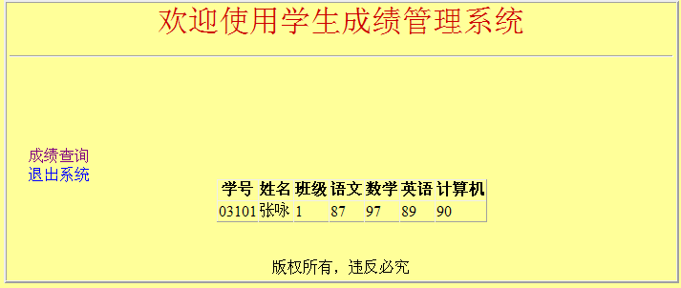
操作步骤：
1．在“解决方案资源管理器” 项目文件夹上单击鼠标右键。通过菜单命令“添加新项” ， 选择“Web窗体”，在站点中创建一个名为SSearch.aspx的页面，将“选择母版页”选项选中，单击“添加”按钮。在对话框中选中“Student.master”作为母版页。
2．从工具箱中拖一个“GridView”控件到“ContentPlaceHolder1” 中。单击“新建数据源”，选择“数据库”，单击“新建连接”，在对话框中，选择“服务器名”
及数据库。单击“下一步”，选择“Exam”表的所有列，单击“where”按钮，在对话框中按如下图所示选择对应的值。

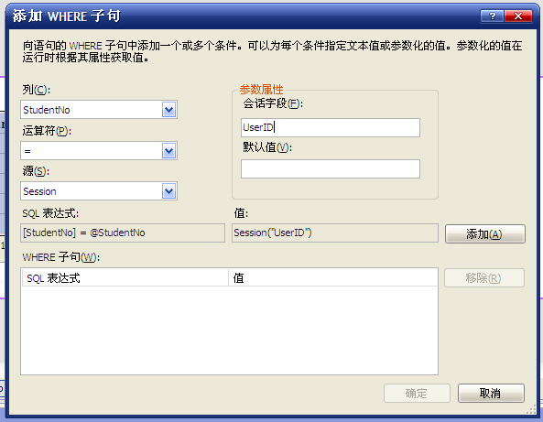

单击“添加”按钮，确定完成。再单击“下一步”，单击“完成”。
3．最后编辑“GridView”的列属性，将选定字段的“HeadText”属性改成中文。

1.2.9 创建教师登录按班级查询（TSearchBj.aspx）页面
教师登录按班级查询页面如下图所示：
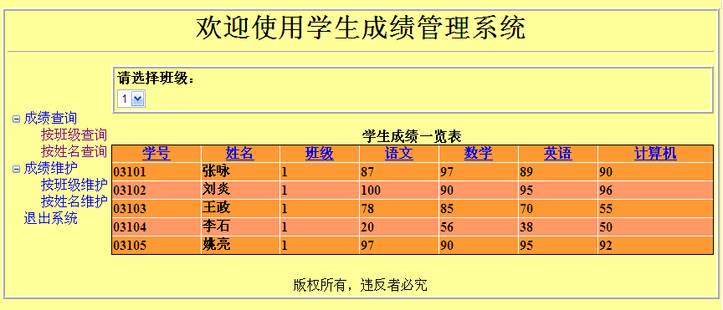

操作步骤：
1．在“解决方案资源管理器” 项目文件夹上单击鼠标右键。通过菜单命令“添加新项” ， 选择“Web窗体”，在站点中创建一个名为TsearchBj.aspx的页面，将“选择母版页”选项选中，单击“添加”按钮。在对话框中选中“Teacher.master”作为母版页。
2. 从工具箱中拖一个“DropDownList”控件到“ContentPlaceHolder1” 中，并勾选启用“AutoPostBack”。单击“新建数据源”，选择“数据库”，单击“新建连接”，在对话框中，选择“服务器名”及数据库。单击“下一步”，选择“Exam”表的“Class”列，并勾选“只返回唯一行”。
3．从工具箱中拖一个“GridView”控件到“ContentPlaceHolder1” 中。设置“GridView”的“Pagesize”属性为5。单击“新建数据源”，选择“数据库”，单击“新建连接”，在对话框中，选择“服务器名”
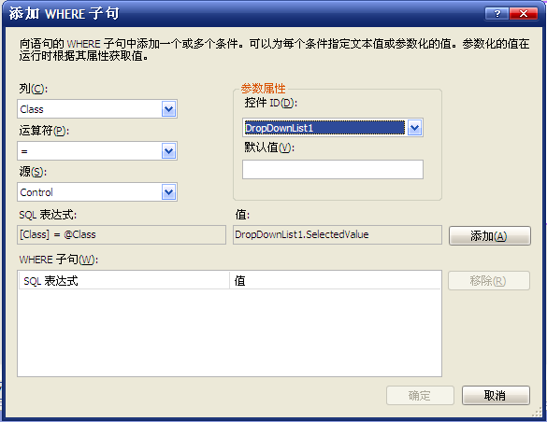
及数据库。单击“下一步”，选择“Exam”表的所有列，单击“where”按钮，在对话框中按如下图所示选择对应的值。

1.2.10 创建教师登录按姓名查询（TSearchXm.aspx）页面
教师登录按姓名查询页面如下图所示：
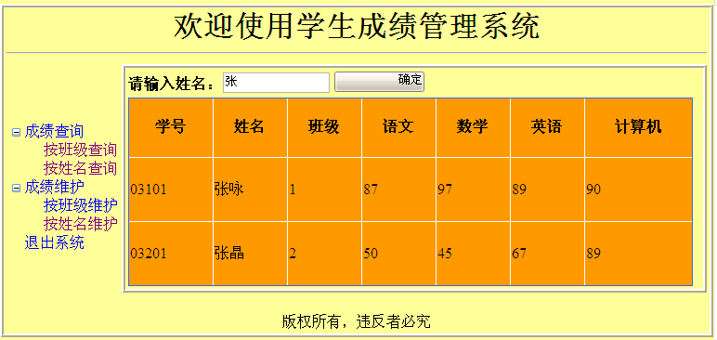
操作步骤：
1．在“解决方案资源管理器” 项目文件夹上单击鼠标右键。通过菜单命令“添加新项” ， 选择“Web窗体”，在站点中创建一个名为TsearchXm.aspx的页面，将“选择母版页”选项选中，单击“添加”按钮。在对话框中选中“Teacher.master”作为母版页。
2. 从工具箱中拖一个“TextBox”和一个“Button”控件到“ContentPlaceHolder1” 中，并设置好相应的属性。
3．从工具箱中拖一个“GridView”控件到“ContentPlaceHolder1” 中。设置“GridView”的“Pagesize”属性为5。单击“新建数据源”，选择“数据库”，单击“新建连接”，在对话框中，选择“服务器名”及数据库。单击“下一步”，选择“Exam”表的所有列，单击“where”按钮，在对话框中按如下图所示选择对应的值。

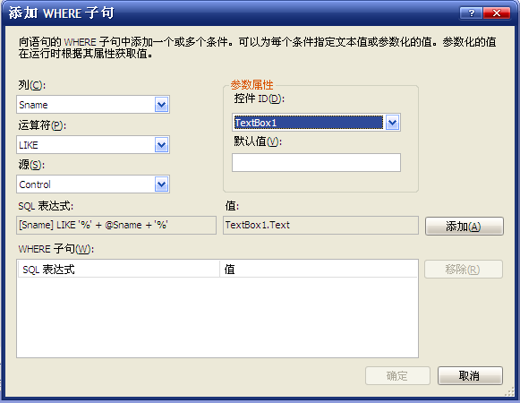

1.2.11 创建教师登录按班级维护（TMaintainBj.aspx）页面
教师登录按班级维护界面如下：
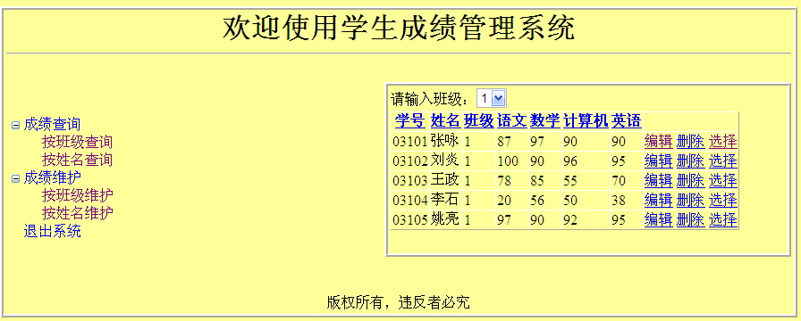

操作步骤：
1．在“解决方案资源管理器” 项目文件夹上单击鼠标右键。通过菜单命令“添加新项” ， 选择“Web窗体”，在站点中创建一个名为TsearchBj.aspx的页面，将“选择母版页”选项选中，单击“添加”按钮。在对话框中选中“Teacher.master”作为母版页。
2. 从工具箱中拖一个“DropDownList”控件到“ContentPlaceHolder1” 中，并勾选启用“AutoPostBack”。单击“新建数据源”，选择“数据库”，单击“新建连接”，在对话框中，选择“服务器名”及数据库。单击“下一步”，选择“Exam”表的“Class”列，并勾选“只返回唯一行”。
3．从工具箱中拖一个“GridView”控件到“ContentPlaceHolder1” 中。单击“新建数据源”，选择“数据库”，单击“新建连接”，在对话框中，选择“服务器名”
及数据库。单击“下一步”，选择“Exam”表的所有列。单击“高级”按钮，勾选如下图所示。
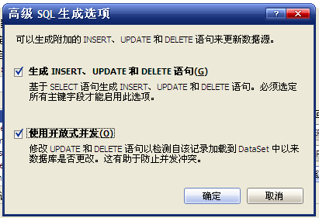

单击“where”按钮，在对话框中按如下图所示选择对应的值。
最后，勾选如下图所示：

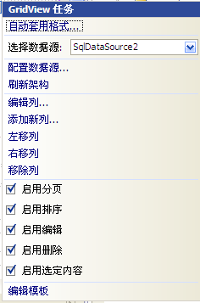

1.2.12 创建教师登录按姓名维护（TMaintainXm.aspx）页面
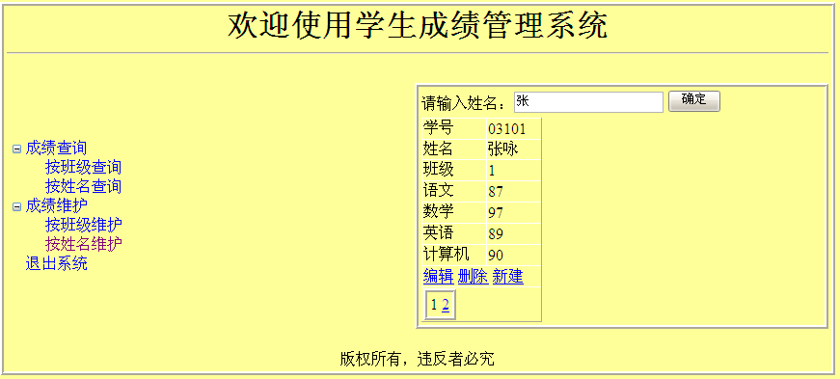
教师登录按姓名维护界面如下：

操作步骤：
1．在“解决方案资源管理器” 项目文件夹上单击鼠标右键。通过菜单命令“添加新项” ， 选择“Web窗体”，在站点中创建一个名为TMaintainXm.aspx的页面，将“选择母版页”选项选中，单击“添加”按钮。在对话框中选中“Teacher.master”作为母版页。
2. 从工具箱中拖一个“TextBox”和一个“Button”控件到“ContentPlaceHolder1” 中，并设置好相应的属性。
3．从工具箱中拖一个“DetailsView”控件到“ContentPlaceHolder1” 中。单击“新建数据源”，选择“数据库”，单击“新建连接”，在对话框中，选择“服务器名”及数据库。单击“下一步”，选择“Exam”表的所有列。单击“高级”按钮，勾选如下图所示。

单击“where”按钮，在对话框中按如下图所示选择对应的值

最后勾选如下图所示：

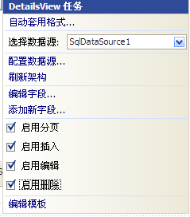

1.2.12 创建管理员登录查询用户（Sysearch.aspx）页面
管理员登录查询页面界面如下：
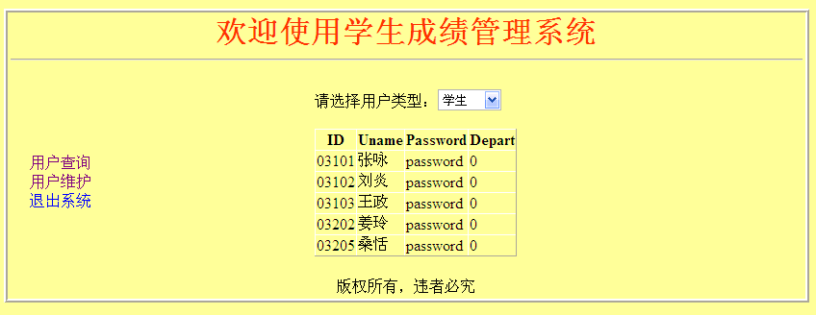
操作步骤：
1．在“解决方案资源管理器” 项目文件夹上单击鼠标右键。通过菜单命令“添加新项” ， 选择“Web窗体”，在站点中创建一个名为Sysearch.aspx的页面，将“选择母版页”选项选中，单击“添加”按钮。在对话框中选中“Admin.master”作为母版页。
2. 从工具箱中拖一个“DropdowList”控件到“ContentPlaceHolder1” 中，启用“AutoPostBack”,单击“编辑项”并按下图设置好相应的属性。
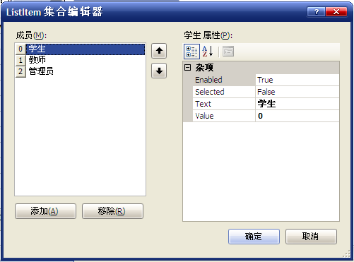

3．从工具箱中拖一个“Gridview”控件到“ContentPlaceHolder1” 中。单击“新建数据源”，选择“数据库”，单击“新建连接”，在对话框中，选择“服务器名”及数据库。单击“下一步”，选择“Users”表的所有列。单击“Where”按钮，并按下图所示设置好相应的属性。
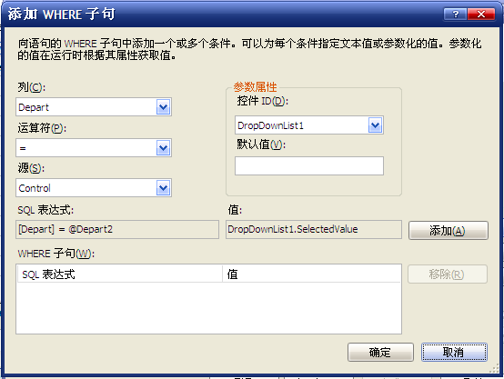

1.2.12 创建管理员登录用户维护（SyMainMenu.aspx）页面
管理员登录用户维护页面如下：
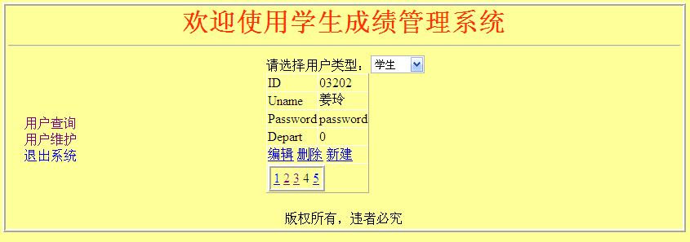

操作步骤：
1．在“解决方案资源管理器” 项目文件夹上单击鼠标右键。通过菜单命令“添加新项” ， 选择“Web窗体”，在站点中创建一个名为SyMainMenu.aspx的页面，将“选择母版页”选项选中，单击“添加”按钮。在对话框中选中“Admin.master”作为母版页。
2. 从工具箱中拖一个“DropdowList”控件到“ContentPlaceHolder1” 中，启用“AutoPostBack”,单击“编辑项”并按下图设置好相应的属性。
3．从工具箱中拖一个“DetailsView”控件到“ContentPlaceHolder1” 中。单击“新建数据源”，选择“数据库”，单击“新建连接”，在对话框中，选择“服务器名”及数据库。单击“下一步”，选择“Users”表的所有列。单击“高级”按钮，勾选如下图所示。

单击“Where”按钮，并按下图所示设置好相应的属性。
最后勾选如下图所示：

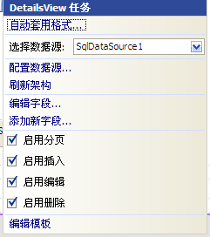

1.2.12 使用主题样式和外观自定义Web站点
操作任务：创建主题theme1，在其下创建样式StyleSheet.css和外观SkinFile.skin。并配置Web.config，使学生成绩管理系统的所有Web页面均使用theme1主题。
操作步骤：
1. 在“解决方案资源管理器” 项目文件夹上单击鼠标右键。通过菜单命令“添加ASP.NET文件夹” ， 选择“主题”，创建一个名为theme1的主题，并在其下创建一个名为“StyleSheet.css”的主题样式。利用菜单的“添加样式规则”主题样式对页面背景（body backgroud）、用于设置标签属性的自定义类（.label）和表格（Table）设置CSS样式，具体属性值如下表所示。
对象 | 样式属性及取值
body | Background | Color：#ffff66
.label | Font  Background | Color：#ff0066；Bold：bold  Color：#33ffcc；Bold：bold
Table | Edges | Style：Groove；Color：#ffcccc
2. 在“theme1”的主题下创建一个名为“SkinFile.skin”的外观文件，以使其使用自定义类（label）的CSS样式，具体参见如下加粗代码。
<asp:Label runat="server" CssClass=".label" />
3.修改配置文件web.config。在web.config增加如下加粗所示的语句以使学生成绩管理系统的所有web页面均使用theme1主题。
<pages theme="theme1">

